TUGAS PROJECT TENGAH SEMESTER (UTS)
MATA KULIAH PENGEMBANGAN APLIKASI BERBASIS PLATFORM
TAHUN AJARAN 2026/2027
DOKUMEN SPESIFIKASI KEBUTUHAN DAN PERANCANGAN SISTEM
"SIPARKIR — SISTEM MANAJEMEN PARKIR TERINTEGRASI"
[ TEMPAT LOGO UNIVERSITAS / INSTANSI ]
Disusun Oleh Kelompok:
1. Keane Hebert — NIM: 231121320
Peran: Lead Developer (Backend & UI Design)
2. Steven Wijaya — NIM: 231120674
Peran: Frontend Developer (React TypeScript)
3. Reinaldo Ebert Winata — NIM: 231120270
Peran: Fullstack & Documentation Engineer
PROGRAM STUDI SISTEM INFORMASI
FAKULTAS ILMU KOMPUTER
2026

BAB I. LATAR BELAKANG & TUJUAN

1.1 Latar Belakang Masalah
Kebutuhan pengelolaan ruang parkir pada area komersial, perkantoran, dan institusi pendidikan kian meningkat seiring pertambahan volume kendaraan bermotor setiap harinya. Pengelolaan parkir manual yang mengandalkan pencatatan kertas atau kartu karcis fisik memiliki kelemahan signifikan, antara lain: rentan kehilangan data, proses verifikasi keluar-masuk kendaraan yang lambat sehingga menimbulkan antrean, sulitnya memantau kapasitas slot parkir secara real-time, serta potensi selisih pencatatan pemasukan keuangan.
Untuk menjawab tantangan tersebut, dikembangkan proyek SiParkir, sebuah sistem manajemen parkir berbasis arsitektur Client-Server terpusat. Melalui antarmuka digital yang terhubung dengan Centralized REST API dan basis data terpusat, petugas parkir dapat mencatat tiket masuk kendaraan dalam hitungan detik, memvalidasi status kendaraan, menghitung tarif flat otomatis berdasarkan tipe kendaraan, serta memantau laporan pendapatan secara akurat dan transparan.

1.2 Tujuan Project
1. Mengimplementasikan arsitektur Client-Server berbasis RESTful API menggunakan Node.js, Express.js, dan MySQL.
2. Menyediakan platform manajemen parkir yang efisien untuk mencatat kendaraan masuk, keluar, dan validasi plat aktif.
3. Mengelola master data area parkir (kapasitas slot) dan jenis tarif kendaraan secara dinamis.
4. Menyajikan laporan keuangan pendapatan parkir dengan filter rentang tanggal (Mulai s.d Selesai).
5. Memenuhi capaian evaluasi Ujian Tengah Semester (UTS) mata kuliah Pengembangan Aplikasi Berbasis Platform.

1.3 Batasan Masalah
Pada tahapan UTS ini, sistem difokuskan pada fungsionalitas Backend REST API terpusat dengan basis data MySQL dan antarmuka Web Client responsif yang mengonsumsi endpoint CRUD (Create, Read, Update, Delete). Pengembangan platform Mobile (React Native) dan Desktop (C# WinForms) akan dilanjutkan pada fase UAS sesuai guideline.

BAB II. USE CASE DIAGRAM & SKENARIO
Sistem SiParkir dirancang untuk digunakan oleh Petugas Parkir (Operator Gate) dan Pengelola/Admin Keuangan. Use case menggambarkan fitur yang dapat diakses oleh setiap aktor; penghapusan transaksi dibatasi untuk Administrator.

2.1 Diagram Use Case
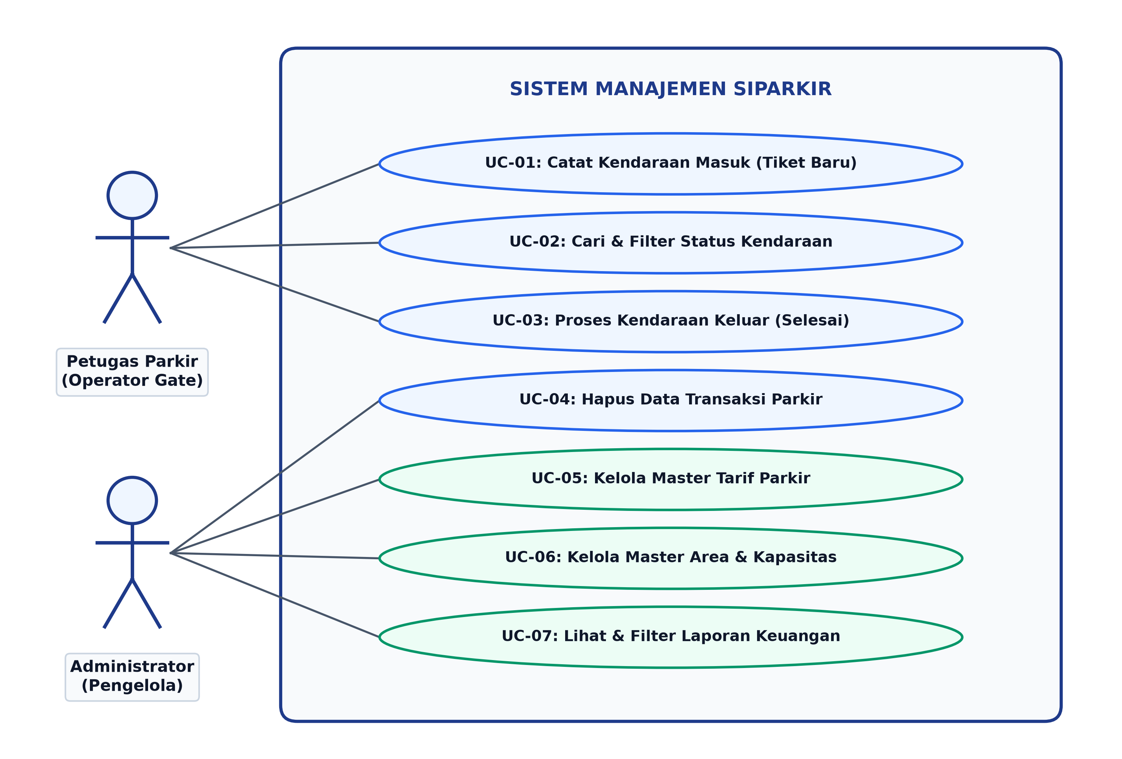
Gambar 2.1 Use Case Diagram Sistem SiParkir\n

2.2 Tabel Skenario Use Case
Kode UC | Nama Use Case | Aktor | Deskripsi Fungsional
UC-01 | Catat Kendaraan Masuk | Petugas Gate | Menginput plat nomor, memilih tipe kendaraan & area parkir. Sistem memvalidasi agar plat aktif tidak ganda dan menerbitkan tiket.
UC-02 | Pencarian Kendaraan | Petugas Gate | Mencari data kendaraan secara instan berdasarkan nomor plat atau area lokasi parkir.
UC-03 | Proses Kendaraan Keluar | Petugas Gate | Mengubah status transaksi dari 'Parkir' menjadi 'Selesai' saat kendaraan meninggalkan lokasi parkir.
UC-04 | Hapus Data Transaksi | Administrator | Menghapus data pencatatan parkir yang salah atau pembatalan tiket.
UC-05 | Kelola Tarif Parkir | Administrator | Menambah, mengubah nominal tarif flat, dan menghapus tarif per jenis kendaraan.
UC-06 | Kelola Area Parkir | Administrator | Menambah nama blok/lokasi parkir beserta alokasi kapasitas maksimal slot.
UC-07 | Laporan Keuangan | Administrator | Menampilkan rekap pemasukan dan jumlah transaksi dengan filter Tanggal Mulai s.d Selesai.

BAB III. FLOWCHART SISTEM
Alur kerja operasional SiParkir mencakup dua proses vital yang divisualisasikan dalam diagram flowchart standar di bawah ini: alur pencatatan kendaraan masuk (Check-in) dan alur penyelesaian transaksi saat kendaraan keluar (Check-out).

3.1 Diagram Flowchart
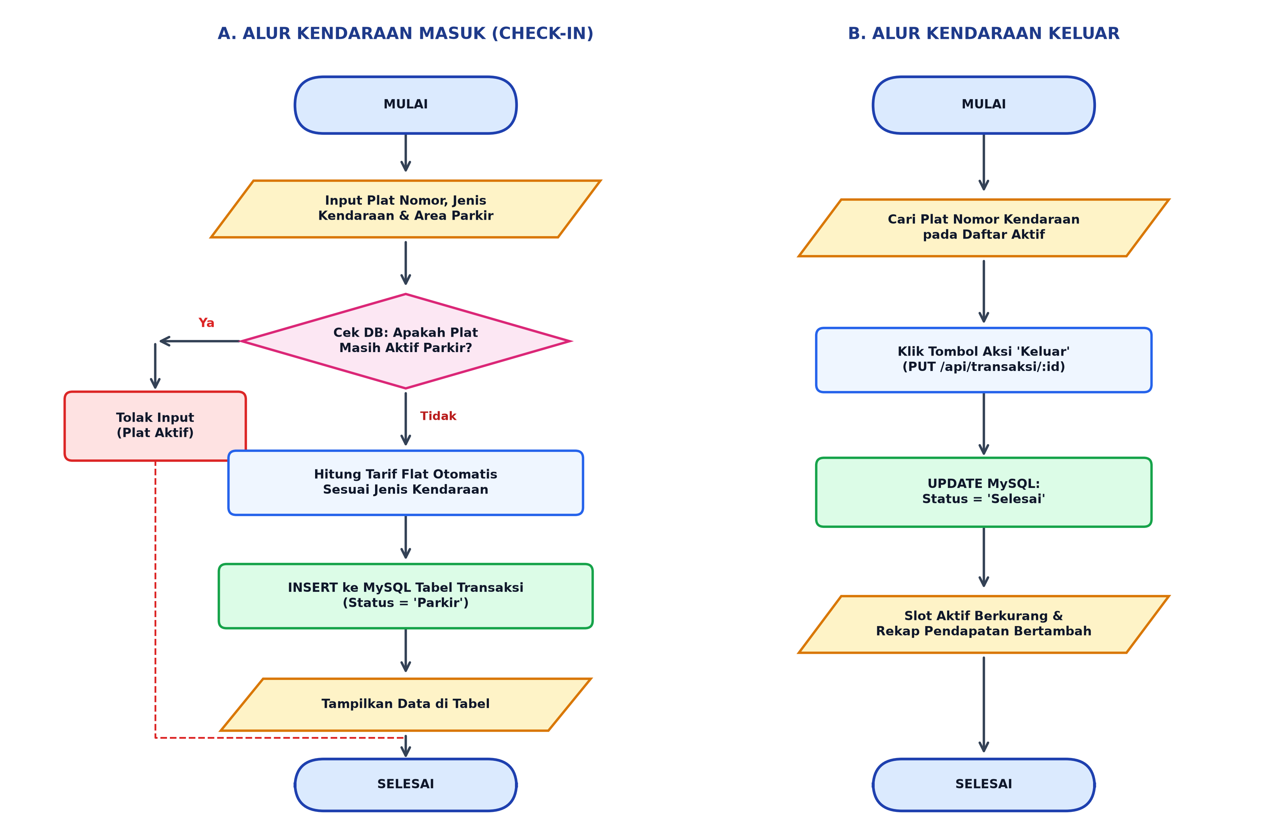
Gambar 3.1 Flowchart Alur Operasional Kendaraan Masuk & Keluar

3.2 Penjelasan Detail Alur Check-in
1. Petugas menginputkan plat nomor kendaraan, memilih jenis kendaraan (Motor, Mobil, Truk), serta memilih area penempatan.
2. Sistem melakukan pengecekan validitas field form input.
3. Sistem melakukan query ke MySQL untuk memastikan nomor plat tersebut tidak sedang berstatus 'Parkir'. Jika masih aktif, request ditolak dengan status HTTP 409 Conflict.
4. Jika valid, sistem mencatat waktu transaksi secara presisi dan menetapkan status 'Parkir', lalu memperbarui data dashboard.

3.2 Penjelasan Detail Alur Check-out
1. Petugas mencari baris transaksi berdasarkan plat nomor pada antarmuka daftar aktif.
2. Petugas menekan tombol 'Keluar' pada baris terkait.
3. Web Client mengirim request HTTP PUT /api/transaksi/:id dengan payload status 'Selesai'.
4. Server MySQL memperbarui status kendaraan dan timestamp updated_at. Slot parkir pada blok terkait otomatis bertambah longgar.

BAB IV. DATA MODEL & ENTITY RELATIONSHIP DIAGRAM (ERD)
Basis data SiParkir dirancang menggunakan sistem RDBMS MySQL dengan relasi data terpusat antar tabel tarif, area, dan transaksi.
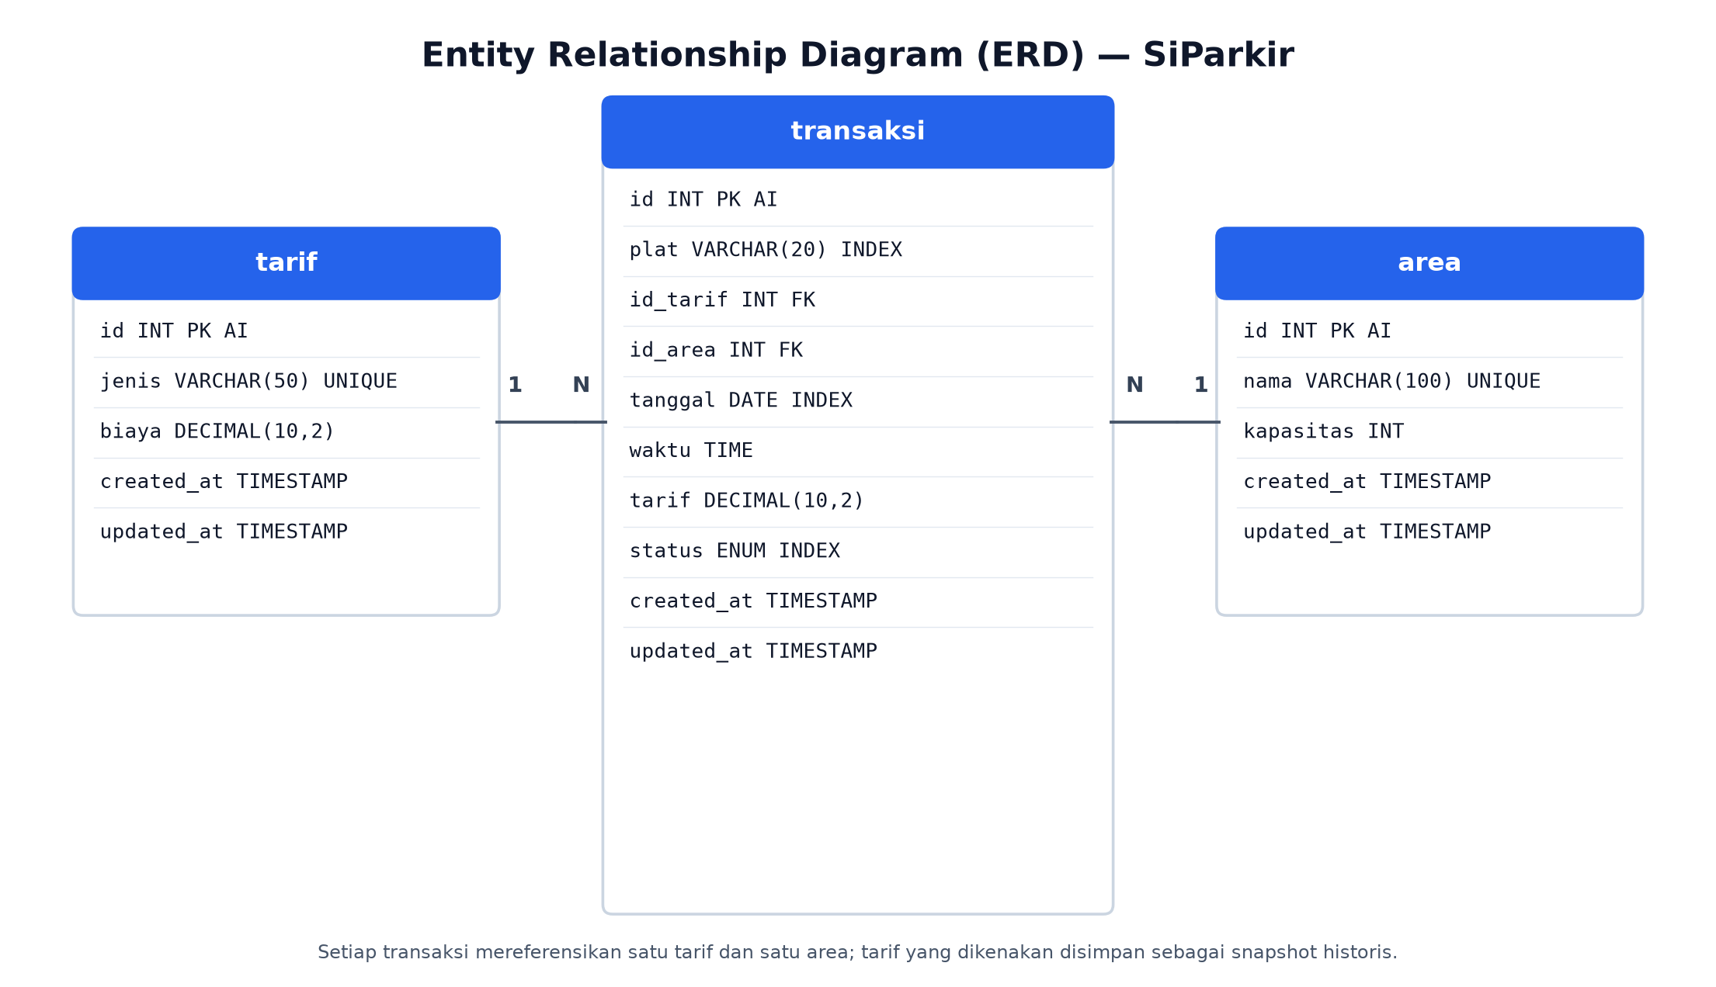
Gambar 4.1 Entity Relationship Diagram (ERD) MySQL SiParkir

4.1 Kamus Data Entitas

Tabel: tarif (Menyimpan jenis kendaraan & aturan biaya)
Nama Kolom | Tipe Data | Constraint / Atribut | Keterangan
id | INT | Primary Key, Auto Increment | ID unik tarif
jenis | VARCHAR(50) | NOT NULL | Nama jenis (Motor, Mobil, Truk)
biaya | DECIMAL(10,2) | NOT NULL | Biaya flat parkir
created_at | TIMESTAMP | DEFAULT CURRENT_TIMESTAMP | Waktu data dibuat
updated_at | TIMESTAMP | ON UPDATE CURRENT_TIMESTAMP | Waktu data diubah

Tabel: area (Menyimpan lokasi & batas kapasitas slot)
Nama Kolom | Tipe Data | Constraint / Atribut | Keterangan
id | INT | Primary Key, Auto Increment | ID unik area
nama | VARCHAR(100) | NOT NULL | Nama blok (Cth: Blok A - Depan)
kapasitas | INT | NOT NULL DEFAULT 1 | Jumlah maksimal slot
created_at | TIMESTAMP | DEFAULT CURRENT_TIMESTAMP | Waktu data dibuat
updated_at | TIMESTAMP | ON UPDATE CURRENT_TIMESTAMP | Waktu data diubah

Tabel: transaksi (Mencatat operasional parkir kendaraan)
Nama Kolom | Tipe Data | Constraint / Atribut | Keterangan
id | INT | Primary Key, Auto Increment | ID tiket transaksi
plat | VARCHAR(20) | NOT NULL, INDEX | Nomor polisi kendaraan
id_tarif | INT | NOT NULL, Foreign Key | Relasi ke tabel tarif (id)
id_area | INT | NOT NULL, Foreign Key | Relasi ke tabel area (id)
tanggal | DATE | NOT NULL, INDEX | Tanggal transaksi (YYYY-MM-DD)
waktu | TIME | NOT NULL | Jam kendaraan masuk (HH:MM:SS)
tarif | DECIMAL(10,2) | NOT NULL | Tarif yang dikenakan
status | ENUM('Parkir','Selesai') | DEFAULT 'Parkir', INDEX | Status keberadaan kendaraan
created_at | TIMESTAMP | DEFAULT CURRENT_TIMESTAMP | Timestamp check-in
updated_at | TIMESTAMP | ON UPDATE CURRENT_TIMESTAMP | Timestamp check-out

BAB V. DOKUMENTASI ENDPOINT REST API
Seluruh komunikasi data klien-server menggunakan protokol HTTP dengan format payload data JSON. Base URL yang digunakan adalah: http://localhost:3000

5.1 Master Tarif Parkir
Method | Endpoint | Request Body / Param | Response Standar | Fungsi
GET | /api/tarif | None | 200 OK: Array daftar tarif | Mengambil seluruh referensi tarif parkir.
GET | /api/tarif/:id | Param: id | 200 OK / 404 Not Found | Mengambil satu data tarif spesifik by ID.
POST | /api/tarif | {"jenis": "Bus", "biaya": 15000} | 201 Created: Data baru | Menambahkan master tarif baru.
PUT | /api/tarif/:id | {"biaya": 7000} | 200 OK: Data terupdate | Memperbarui nominal tarif.
DELETE | /api/tarif/:id | Param: id | 200 OK: Sukses hapus | Menghapus jenis tarif.

5.2 Master Area Parkir
Method | Endpoint | Request Body / Param | Response Standar | Fungsi
GET | /api/area | None | 200 OK: Array daftar area | Mengambil seluruh referensi lokasi/blok area.
GET | /api/area/:id | Param: id | 200 OK / 404 Not Found | Mengambil detail satu area by ID.
POST | /api/area | {"nama": "Blok D", "kapasitas": 50} | 201 Created: Data baru | Mendaftarkan area parkir baru.
PUT | /api/area/:id | {"kapasitas": 60} | 200 OK: Data terupdate | Mengubah kapasitas slot parkir.
DELETE | /api/area/:id | Param: id | 200 OK: Sukses hapus | Menghapus data area parkir.

5.3 Transaksi Parkir & Laporan Keuangan
Method | Endpoint | Request Body / Param | Response Standar | Fungsi
GET | /api/transaksi | Query: ?status=Parkir&q=B123 | 200 OK: Filtered array | Mengambil data transaksi dengan filter pencarian.
GET | /api/transaksi/laporan | Query: ?mulai=2026-05-01&selesai=2026-05-31 | 200 OK: {total_transaksi, total_pendapatan, transaksi: []} | Rekapitulasi pemasukan keuangan berdasarkan rentang tanggal.
POST | /api/transaksi | {"plat":"B 1234 ABC", "id_tarif": 2, "id_area": 1} | 201 Created / 409 Conflict | Mencatat tiket masuk dan memvalidasi duplikasi plat aktif.
PUT | /api/transaksi/:id | {"status": "Selesai"} | 200 OK: Status Selesai | Memproses check-out kendaraan keluar.
DELETE | /api/transaksi/:id | Param: id | 200 OK: Sukses hapus | Menghapus rekaman transaksi parkir.

BAB VI. PERANCANGAN & IMPLEMENTASI USER INTERFACE (UI)
Antarmuka aplikasi dirancang dengan pendekatan responsif menggunakan font Plus Jakarta Sans dan ikon Font Awesome. Pada tampilan desktop, menu navigasi berbentuk tab horizontal atas, sedangkan pada perangkat mobile bertransformasi menjadi Bottom Navigation Bar yang compact. Di bawah ini merupakan tangkapan layar langsung dari implementasi antarmuka setiap halaman.

6.1 Halaman Transaksi Parkir (Check-in & Riwayat)
Menampilkan 4 kartu ringkasan (Kendaraan Parkir, Sudah Keluar, Total Pendapatan, Total Transaksi), formulir cetak tiket masuk baru, serta tabel riwayat transaksi yang dilengkapi pagination, pencarian plat/area, dan tombol status keluar.
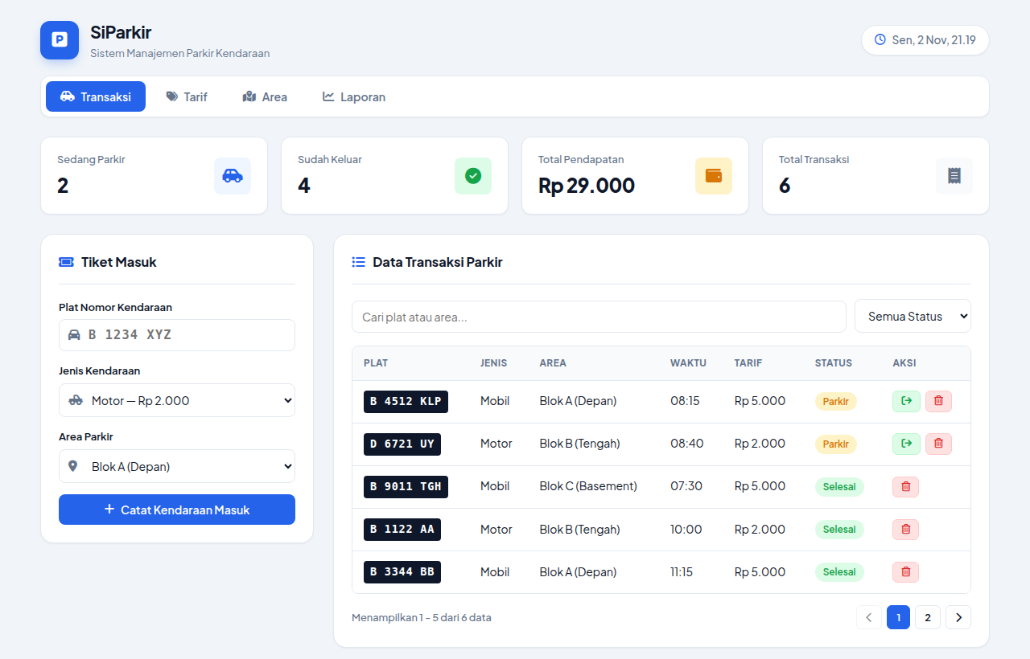
Gambar 6.1 Antarmuka Desktop Halaman Transaksi Parkir

6.2 Halaman Kelola Master Tarif Parkir
Menyediakan panel form untuk menambah kategori jenis kendaraan beserta nominal tarif flat, serta tabel daftar tarif terdaftar yang dilengkapi pagination dan aksi hapus.
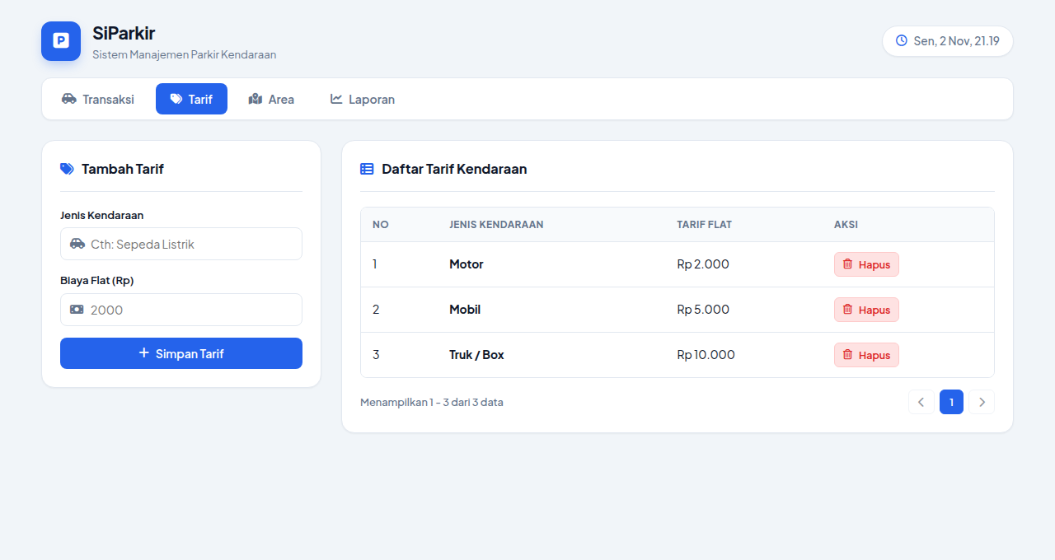
Gambar 6.2 Antarmuka Desktop Halaman Master Tarif Parkir

6.3 Halaman Kelola Master Area Parkir
Berisi form penambahan blok parkir beserta alokasi kapasitas slot, serta tabel pemantauan nama blok dan kuota area parkir.
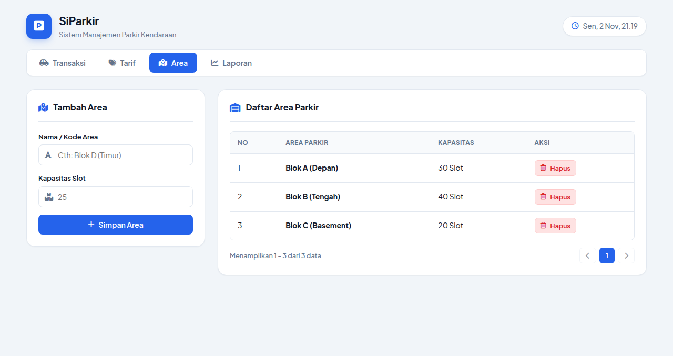
Gambar 6.3 Antarmuka Desktop Halaman Master Area Parkir

6.4 Halaman Laporan Keuangan
Menyajikan kartu indikator total omset dan jumlah transaksi, form input filter Tanggal Mulai dan Tanggal Selesai, serta tabel rincian transaksi tertanggal.
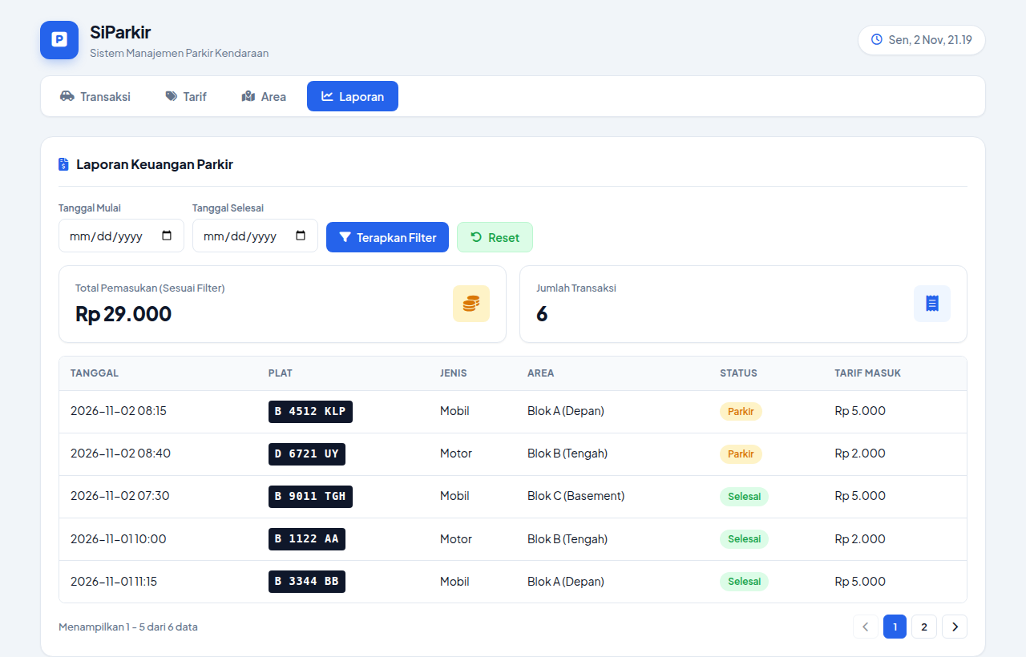
Gambar 6.4 Antarmuka Desktop Halaman Laporan Keuangan

6.5 Tampilan Mobile Responsive (Bottom Navigation Bar)
Tampilan saat diakses melalui smartphone, di mana navigasi beralih ke bagian bawah layar (bottom bar) dan komponen kartu disajikan secara ringkas dan compact.
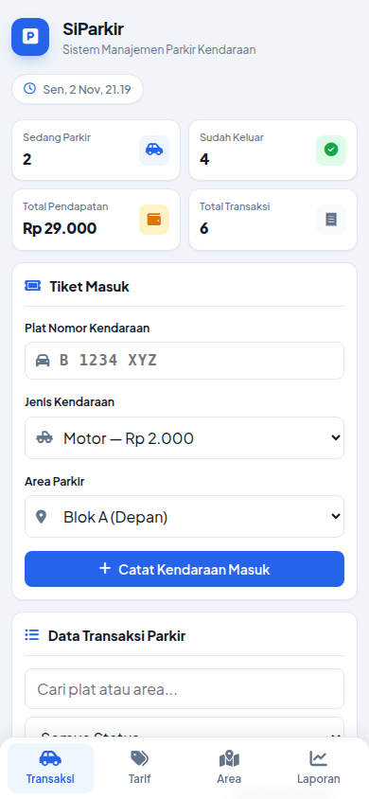
Gambar 6.5 Antarmuka Mobile Responsive dengan Bottom Navigation Bar

BAB VII. KESIMPULAN & RENCANA PENGEMBANGAN UAS
Berdasarkan hasil perancangan dan implementasi yang telah dilaksanakan pada tahapan UTS ini, dapat disimpulkan bahwa:
1. Arsitektur Client-Server berbasis Centralized REST API (Node.js + MySQL) berhasil dibangun dengan struktur kode yang rapi (MVC) dan siap melayani request secara konsisten.
2. Fungsionalitas manajemen parkir (transaksi tiket masuk, check-out keluar, master tarif, master area, dan laporan keuangan dengan filter tanggal) telah terverifikasi berjalan fungsional melalui pengujian API dan antarmuka.
3. Antarmuka web responsif berhasil mengakomodasi kebutuhan pengguna pada layar komputer maupun layar ponsel melalui fitur mobile bottom navigation.
Rencana Pengembangan Lanjutan (Tahapan UAS):
Pada tahapan UAS, sistem akan diperluas ke arsitektur multi-platform terintegrasi mencakup Mobile Client (React Native) untuk petugas lapangan gate portable, serta Desktop Client (C# WinForms) untuk pos kasir gate utama yang seluruhnya terhubung ke satu Centralized API yang sama.

